Table of Contents

1Нормативные ссылки 2

2Обозначения и сокращения 3

3Введение 4

4Постановка задачи 5

5Обзор известных методов и средств решения проблемы 6

6Исследование и построение решения 8

7Описание практической части 9

8Охрана труда 10

9Экономическая часть 11

10Заключение 12

11Cписок использованных источников 13

# Нормативные ссылки

# Обозначения и сокращения

# Введение

Введение включает в себя обоснование выбранной темы, цели и задачи, предмет и объект исследования, обзор литературы и анализ изученности темы. Объем введения, как правило, 2-3 страницы. Должно кратко описывать на содержательном уровне предметную область, к которой относится тема магистерской диссертации. [1]

Библиографические ссылки по ГОСТ. [2]

1. Диссертация представляется в ГАК в жестком переплете.
2. Рекомендуемый объем работы: 50—60 стр. формата А4.
3. Текст диссертация набирается 12-м или 13-м кеглем в шрифте Times New Roman через 1.5 интервала.
4. Листы документа нумеруют. Нумерация страниц документа и приложений, входящих в состав этого документа, должна быть сквозная.
5. Главы диссертации при необходимости разделяют на разделы и подразделы. Разделы должны иметь порядковые номера в пределах данной главы. обозначенные арабскими цифрами без завершающей точки. Номер раздела состоит из номера главы и номера раздела, разделенных точкой. В конце номера раздела точка не ставится. Подразделы должны иметь нумерацию в пределах каждого раздела. Номер подраздела состоит из номеров раздела и подраздела, разделенных точкой. В конце номера подраздела точка не ставится.
6. Каждую главу магистерской диссертации рекомендуется начинать с нового листа (страницы).
7. Формулы, за исключением формул, помещаемых в приложении, должны нумероваться сквозной нумерацией арабскими цифрами, которые записывают на уровне формулы справа в круглых скобках. Ссылки в тексте на порядковые номера формул дают в скобках. Допускается нумерация формул в пределах раздела. В этом случае номер формулы состоит из номера раздела и порядкового номера формулы, разделенных точкой. Например (2.3.1).

# Постановка задачи

Постановка задачи должна содержать описание некоторой проблемы в рассматриваемой предметной области, обоснование актуальности решения этой проблемы, определение требований к искомому решению, формулировку целей и задач магистерской диссертации.

# Обзор известных методов и средств решения проблемы

Глава 1 «Обзор известных методов и средств решения проблемы» должна содержать явно сформулированные цели и критерии сравнения, которые должны соответствовать требованиям к искомому решению исследуемой проблемы, включать анализ релевантных международных стандартов по теме исследования, материал с обстоятельным сравнением и оценкой известных научных, методологических, технологических, алгоритмических, программных решений по теме исследования. В конце обзора должны быть сформулированы выводы с обоснованием выбранного подхода (методологии, методов, средств, алгоритмов, программных решений) для достижения целей диссертации.

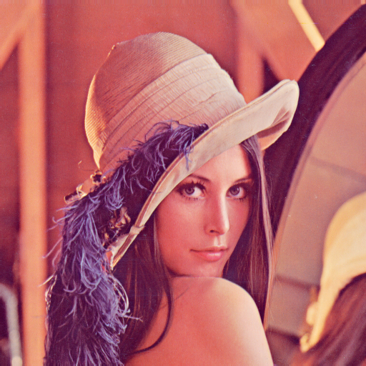

Рис 1. Тестовое изображение

# Исследование и построение решения

Глава 2 «Исследование и построение решения» является основной по содержанию, носит теоретический характер, ее материал должен отличаться новизной и оригинальностью. В данной главе разрабатываются или совершенствуются: методологии, модели, методы, средства, алгоритмы, программные решения, позволяющие решить поставленную проблему. В ней также описываются показатели для количественной или качественной оценки предлагаемых решений, позволяющие оценить корректность, полноту и обоснованность результатов диссертации. Глава должна завершаться краткими выводами, резюмирующими основные теоретические решения, полученные в результате проведенного исследования.

Ссылка на изображение, см. 1.

# Описание практической части

Формула: $E=mc^{2}$

Отдельная формула:

$$E=mc^{2}$$

Глава 3 «Описание практической части» содержит материал прикладного характера, подтверждающий возможность и практичность использования полученных во второй главе теоретических решений на практике. В данной главе приводится описание программной реализация предложенных решений (в виде законченного программного средства или его модели, макета, прототипа), включающее: обоснование выбранного инструментария и среды реализации, описание общей архитектуры программной реализации (с иллюстрацией), описание сценария ее функционирования (с иллюстрацией) и характеристик функционирования (производительность, время реакции, используемые ресурсы и т.п.), а также спецификацию новых функциональных возможностей, если программная реализация осуществляется на основе доработки существующего средства. Ссылка на таблицу 1.

Таблица 1. Таблица из столбцов и строк

|  |  |  |
| --- | --- | --- |
| Столбец 1 | Столбец 2 | Столбец 3 |
| Строка 1 | 1600 | 42 |
| Строка 2 | 12 | 42 |
| Строка 3 | 1 | 42 |

Далее в главе должен присутствовать материал с описанием вычислительного или тестового эксперимента программной реализации с анализом результатов эксперимента, подтверждающих достижение целей магистерской диссертации. В заключение главы должны быть сформулированы рекомендации по использованию результатов диссертации на практике, намечены возможные направления для их развития.

# Охрана труда

Если требуется.

# Экономическая часть

Если требуется.

# Заключение

Заключение должно содержать краткий обзор основных теоретических и прикладных результатов магистерской диссертации, выносимых на защиту и согласованных с целями и задачами магистерской диссертации.

# Cписок использованных источников

1. МГУ О. магистерского и послевузовского образования. Требования к магистерской диссертации. URL: Http://master.cmc.msu.ru/?q=node/2275 (дата обращения: 01.01.2020).

2. Библиографическая ссылка. Общие требования и правила составления. ГОСТ р 7.0.5. Межгосударственный совет по стандартизации, метрологии и сертификации; Стандартинформ, 2008.